2019年中诚信托新能源5号集合资金信托计划
2020年11月监管报告

项目名称：中诚信托-贵阳花溪区项目
委托方：中诚信托有限责任公司
受托方：北京康正国际资产评估有限公司
监管人员：俞懿洺
日期：2020年12月07日
目录
1项目基本情况 1
2重大事件披露 1
3项目五证办理及施工进度情况 2
3.1项目五证办理情况说明 2
3.2项目2020年11月施工进度情况 3
3.3项目2020年12月施工计划 6
4印鉴使用情况 7
5合同签订情况 12
6项目销售情况 15
7资金使用情况 15
7.1资金流出情况 15
7.2资金流入情况 16
7.3资金结算 17
附件 17
附件一 银行对账单 17
附件二 共管资料移交清单 20
附件三 印章使用纸质版台账 22
附件四 项目平面图 26

为了方便阅读之目的，本报告中将部分名称简写为：
·项目公司：贵州恒大隽晟置业有限公司
·中诚信托：中诚信托有限责任公司
·康正：北京康正国际资产评估有限公司

1项目基本情况
标的项目为项目公司建设的恒大溪上桃源项目，位于贵阳市花溪区付官村花冠路中段与花冠南路交汇处。标的项目总用地面积419163.36㎡，其中计容用地面积317975.22㎡，不计容用地面积101188.14㎡。总建筑规模1526288.98㎡，其中计容建筑面积1113558.92㎡（其中：商品住房995104.07㎡，公建配套44212.19㎡，商业设施74242.66㎡），不计容建筑面积412730.06㎡（其架空层3323.19㎡，人防设施67000.00㎡，停车场335795.68㎡，其他6611.19㎡）。
标的项目拟建106栋建筑，设计户数10309户，最高建筑高度99.8米，建筑最大层数33层。商业及重大配套公建包括运动场、公共厕所、警务室、居委会办公服务用房、垃圾收集点、农贸市场、邮政、电信营业网点、卫生服务站、幼儿园、小学、养老敬老场所等。

2重大事件披露
2020年11月11日项目公司进行了预算资金监管专用户财务专用章的交接。同时，11月10日与11月13日项目公司开立4个预售资金监管户，其中2个为交通银行，1个农商行，1个兴业银行（详见下表）；11月27日交接兴业银行网银U盾[95561EBW01008353]、农商行印鉴卡[0026190]、兴业银行印鉴卡[04978486]；其余银行U盾、印鉴卡等仍在办理中，将于后续交接；上述交接清单见附件二。
银行开户情况
序号 | 开户日期 | 开户银行 | 开户账户 | 账户性质
1 | 2020-11-10 | 交通银行贵阳纪念塔支行 | 5210 0010 6013 0002 05483 | 预售资金监管户
2 | 2020-11-10 | 交通银行贵阳纪念塔支行 | 5210 0010 6013 0002 05483 | 预售资金监管户
3 | 2020-11-13 | 贵阳农商行云岩支行 | 8200 0000 0004 6981 44 | 预售资金监管户
4 | 2020-11-13 | 兴业银行贵阳观山湖（生态）支行 | 6020 2010 0100 1025 63 | 预售资金监管户

3项目五证办理及施工进度情况

3.1项目五证办理情况说明
根据中诚信托与项目公司签订的合作协议得知，考核时间从中诚信托向项目公司支付第一期首笔标的股权收益权转让价款之日或支付第二期首笔标的股权收益权转让价款之日起（孰先为准）开始计算，截至2020年11月30日，项目公司还未收到来自中诚信托放款，故未开始计算考核取得时间点。
标的项目尚未取得《建筑工程施工许可证》便已开工，根据恒大地产贵州公司开发部负责办证事宜相关负责人反映，无证施工问题已提前与政府相关部门沟通过，政府部门也在积极保证项目正常运作。
截至2020年11月项目五证办理计划及进度情况
五证 | 考核取得时间点 | 实际进度
不动产权证书 | - | 办理中，预计12月初交接
建设用地规划许可证 | - | 办理中，预计12月初交接
建设工程规划许可证 | - | 办理中，预计12月中交接
建筑工程施工许可证 | - | 办理中，预计12月底初交接
预售许可证 | - | 未办理

3.2项目2020年11月施工进度情况
标的项目分为5个地块，分别为1地块、2地块、3地块、4地块、5地块。首期施工为5地块。
截至2020年11月30日：
1#-2#楼桩基完成100%；3#-4#楼12层结构完成：5#-6#楼8层梁板钢筋完成；
7#-8#楼9层梁板钢筋完成；9#-10#楼6层结构完成；11#-12#楼8层墙柱钢筋完成；
13#楼负一层墙柱模板完成66%；14#楼负一层梁板钢筋完成；
15#楼正负零完成70%；16#楼桩基完成58%；17#楼桩基完成100%，桩检完成100%；
18#楼负二层结构完成；其他：完成污水处理厂地勘送外审；中心园林园建完成；
样板间装修完成；商业街外装完成；售楼部装修完成；儿童中心结构完成；
其余各地块及其中楼栋工程进度情况：各地块已完成拆迁工作。

标的项目现场照片（2020年11月）
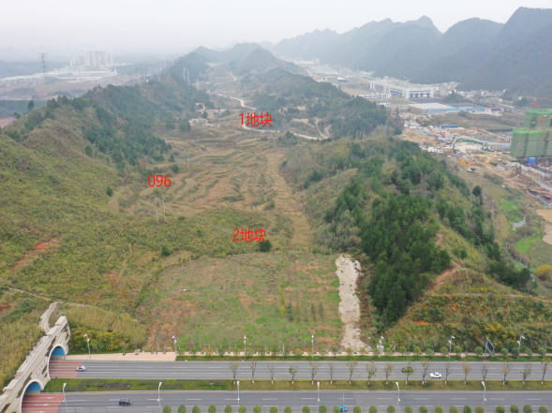

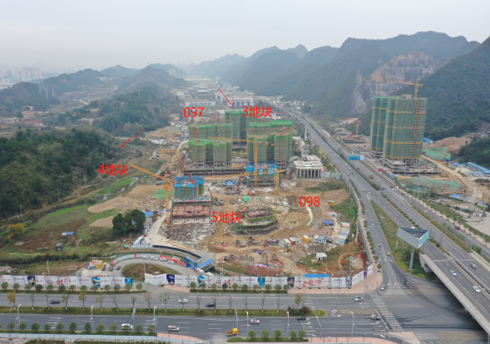

1.航拍图3#~5#地块 2. 航拍图1#~2#地块

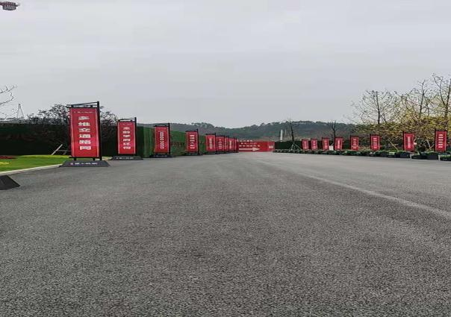

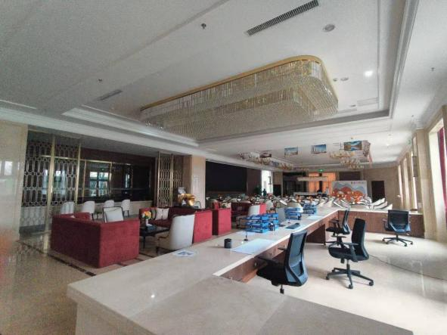

3.5-售楼部（内部） 4.5地块大道
项目现场照片（2020年11月）
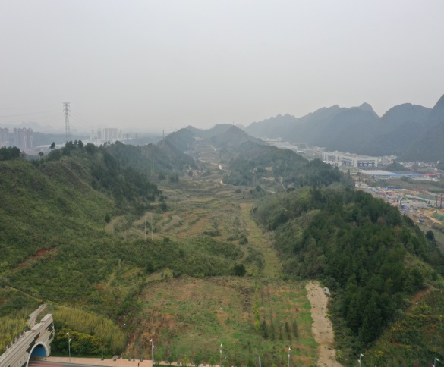
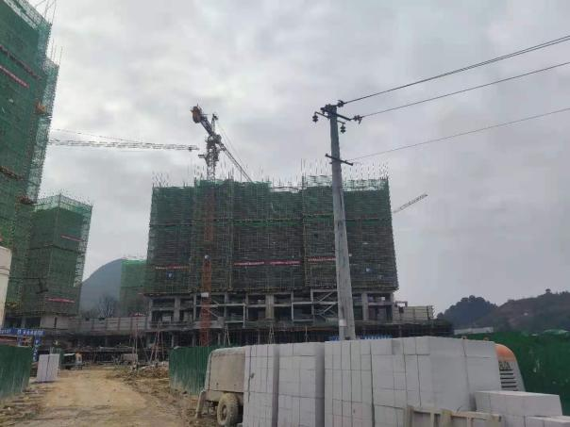
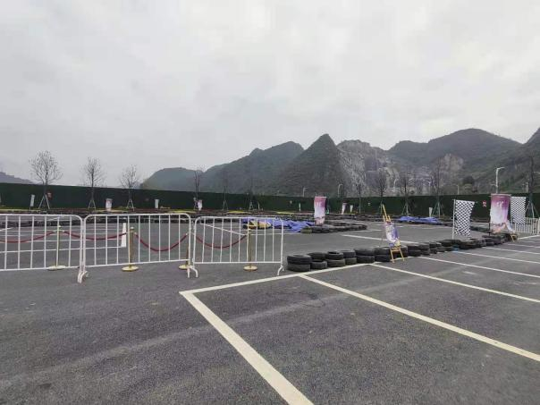
5.5地块主题（卡丁车）营销现场 6.5-5#-6#楼施工

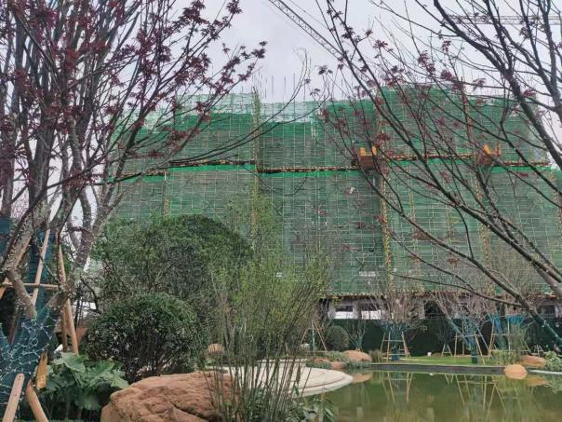
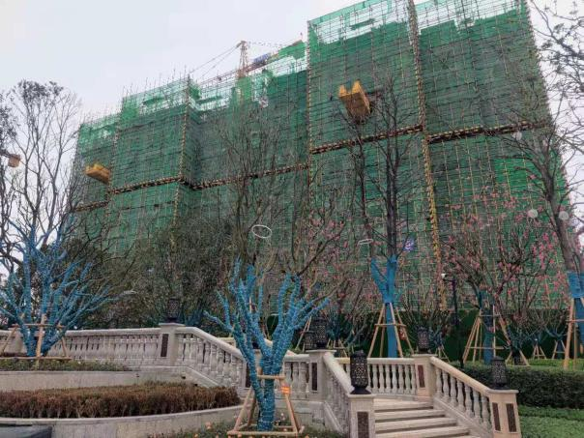

7.5-7#-8#楼施工现场 8.5-9#-10#楼施工现场

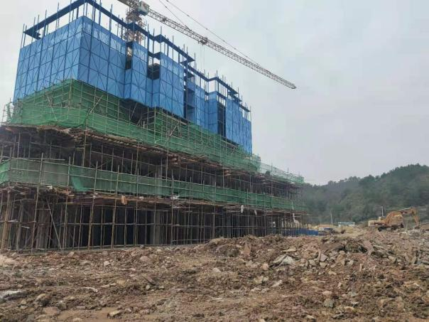

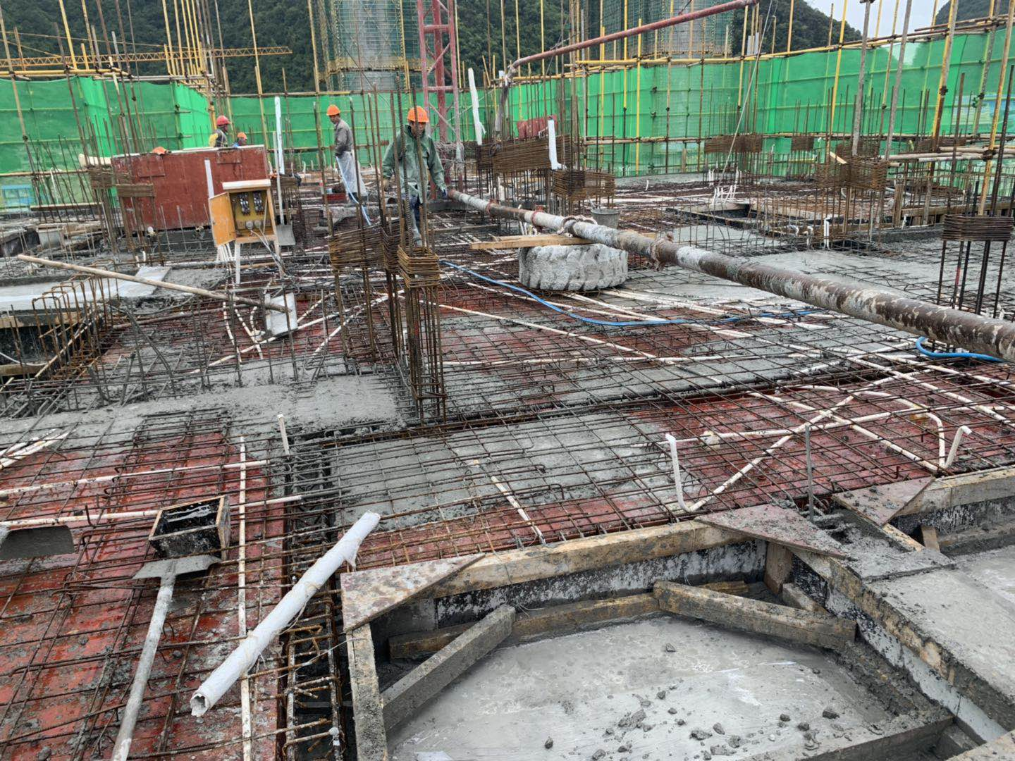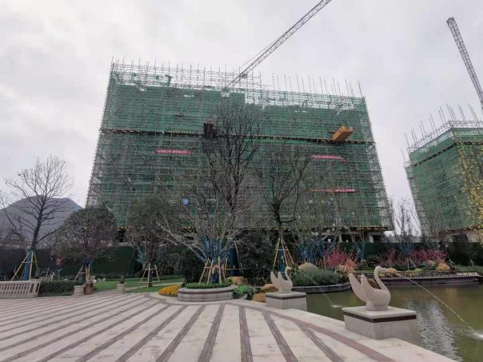

9.5-11#-12#楼施工现场 10.5-14#施工现场

项目现场照片（2020年11月）

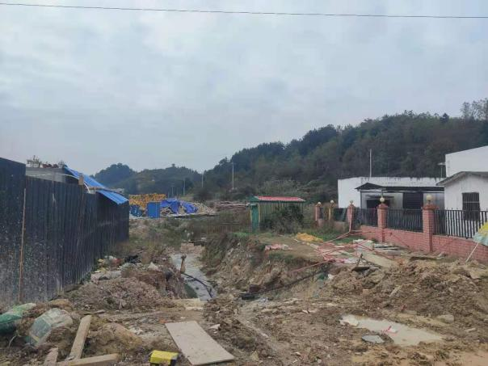
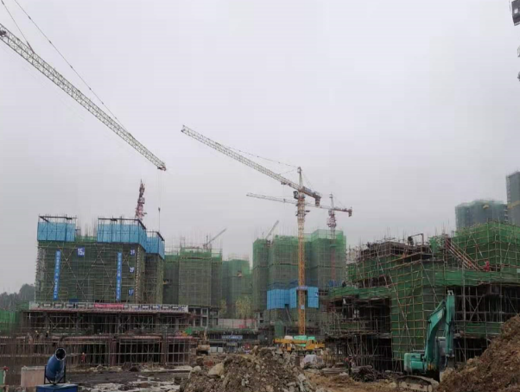

11.5-13#-18#施工现场 12.4地块施工现场

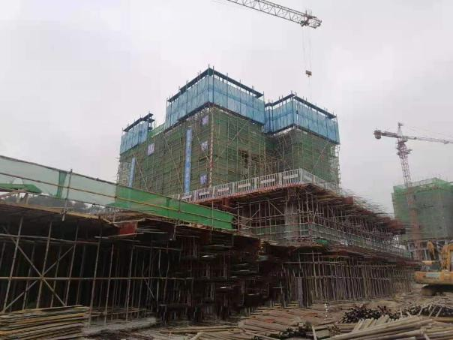
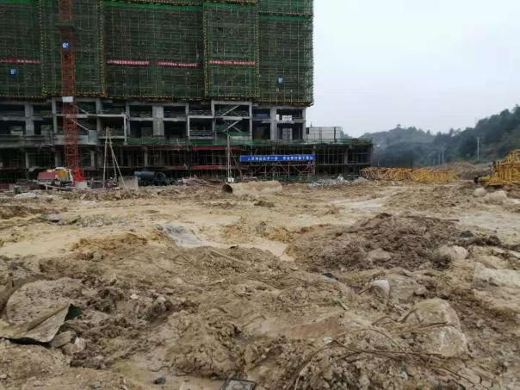

13.5-1#-2#施工现场 14.5-15#施工现场

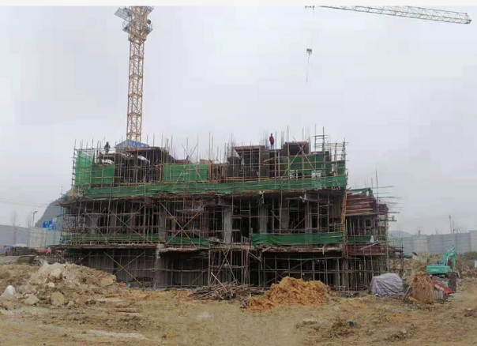
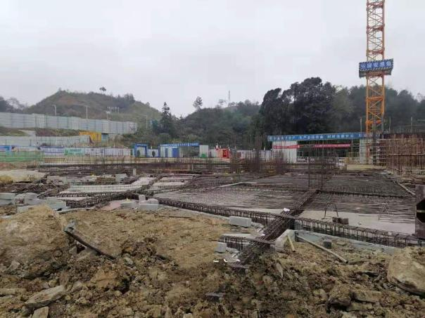

15.5-17#施工现场 16.5-18#施工现场

3.3项目2020年12月施工计划
2020年12月标的项目施工计划为：
分序号 | 楼栋 | 12月施工计划
1 | 1#楼 | 桩基完成100%
2 | 2#楼 | 桩基完成100%
3 | 3#楼 | 20层结构完成
4 | 4#楼 | 20层结构完成
5 | 5#楼 | 16层结构完成
6 | 6#楼 | 16层结构完成
7 | 7#楼 | 15层梁板钢筋完成
8 | 8#楼 | 15层梁板钢筋完成
9 | 9#楼 | 14层结构完成
10 | 10#楼 | 14层结构完成
11 | 11#楼 | 16层墙柱钢筋完成
12 | 12#楼 | 16层墙柱钢筋完成
13 | 13#楼 | 底板施工完成30%
14 | 14#楼 | 6层墙柱钢筋绑扎
15 | 15#楼 | 7层墙柱钢筋绑扎
16 | 16#楼 | 人工挖孔桩80%
17 | 17#楼 | 二层混凝土浇筑完成
18 | 18#楼 | 首层混凝土浇筑完成
注：该项目首期为5地块，地块及楼号见附件四项目总平面图。

4印鉴使用情况
对于印章的使用，项目公司人员按照监管协议规定，履行印章使用流程，填写印章使用登记表，康正监管人员了解用印事由，根据相应权限审核用印并同时登记电子版和纸质台账（纸质台账见附件三）。使用情况详见下表：
项目公司2020年11月印鉴使用情况

用印日期 | 印鉴名称 | 用印事由 | 用印材料及份数 | 经办部门 | 经办人 | 监印人
2020-11-2 | 公章 | 溪上桃源污水处理保密协议用印 | 信息查询表、保密协议（各2份） | 工程部 | 吴力 | 姚福来、俞懿洺
2020-11-2 | 公章 | 溪上桃源项目土地评估合同用印 | 贵州恒大隽晟置业有限公司土地估值服务合同（4份） | 财务部 | 唐琴 | 薛庭炜、俞懿洺
2020-11-4 | 公章 | 隽晟置业应收账款协议确认用印 | 中诚信托与贵州永浩企业管理有限公司之应收账款质押合同（6份） | 资金部 | 梅兴宇 | 姚福来、俞懿洺
2020-11-4 | 公章 | 溪上桃源首开区运动中心样板房室内装修工程补充协议用印 | 贵阳恒大溪上桃源首开区运动中心样板房室内装修工程补充协议一（4份） | 招采部 | 李绅 | 姚福来、俞懿洺
2020-11-4 | 公章 | 隽晟置业银行准入资料用印 | 营业执照复印件、公司章程、开户许可证复印件（各10份） | 营销部 | 张焰梅 | 姚福来、俞懿洺
2020-11-4 | 公章  法人章 | 隽晟置业银行准入资料用印 | 个人征信客户授权书和关于同意查询和报送信用信息的函、企业档案查询函、股东决议和征信授权书、交通银行合作资料、申请书和确认书、授权书、合作意向函、个人住房按揭楼盘合作申请书（各4份） | 营销部 | 张焰梅 | 姚福来、俞懿洺
2020-11-4 | 公章 | 溪上桃源监管户资料借阅用印 | 基本存款账户信息复印件（7份） | 招采部 | 孙西岸 | 姚福来、俞懿洺
2020-11-5 | 公章 | 溪上桃源首开区临时停车场进出口道路路面修复工程施工合同用印 | 贵阳恒大溪上桃源首开区临时停车场进出口道路路面修复工程施工合同（4份） | 招采部 | 刘智利 | 薛庭炜、俞懿洺
2020-11-5 | 公章 | 溪上桃源首期临电增容工程施工合同用印 | 贵阳恒大溪上桃源首期临电增容工程施工合同及补充协议一（4份） | 招采部 | 王秀英 | 薛庭炜、俞懿洺
2020-11-6 | 公章 | 溪上桃源销售合作协议用印 | 贵州恒大隽晟置业有限公司企业级APP用户合作协议-爱房客（2份） | 营销部 | 赵恒 | 薛庭炜、俞懿洺
2020-11-6 | 公章 | 溪上桃源销售合作协议用印 | 贵州恒大隽晟置业有限公司企业级APP用户合作协议-尊园（2份） | 营销部 | 赵恒 | 薛庭炜、俞懿洺
2020-11-6 | 公章 | 溪上桃源销售合作协议用印 | 贵州恒大隽晟置业有限公司企业级APP用户合作协议-易居房友（2份） | 营销部 | 赵恒 | 薛庭炜、俞懿洺
2020-11-6 | 公章 | 溪上桃源销售合作协议用印 | 贵州恒大隽晟置业有限公司企业级APP用户合作协议-优生活（2份） | 营销部 | 赵恒 | 薛庭炜、俞懿洺
2020-11-6 | 公章 | 溪上桃源销售合作协议用印 | 贵州恒大隽晟置业有限公司企业级APP用户合作协议-合略（2份） | 营销部 | 赵恒 | 薛庭炜、俞懿洺
2020-11-9 | 公章 | 溪上桃源办工规证交地确认书用印 | 交地确认书、宗地图（各4份） | 开发部 | 冯家豪 | 姚福来、俞懿洺
2020-11-10 | 公章 | 溪上桃源首开区运动中心空气治理工程合同用印 | 贵阳恒大溪上桃源首开区运动中心空气治理工程合同（4份） | 招采部 | 雷燕波 | 姚福来、俞懿洺
2020-11-10 | 公章 | 溪上桃源与爱房客代售授权委托书用印 | 授权委托书（1份） | 营销部 | 陈广发 | 姚福来、俞懿洺
2020-11-10 | 公章 | 溪上桃源开立监管户（交行）用印 | 营业执照复印件、公司章程、法人身份证、印鉴人名章身份证、公司章程、、经办人身份证（复印件）（各4份） | 开发部 | 唐丹 | 姚福来、俞懿洺
2020-11-10 | 公章 | 溪上桃源开立监管户（交行）用印 | 开立结算账户资料、开户许可证件（各2份） | 开发部 | 唐丹 | 姚福来、俞懿洺
2020-11-10 | 财务章 | 溪上桃源开立监管户（交行）用印 | 开立结算账户资料、开户许可证件（各3份） | 开发部 | 唐丹 | 俞懿洺、邹莉萍
2020-11-11 | 公章 | 溪上桃源11月商承第一批支付计划用印 | 贵州恒大隽晟商承支付计划（1份） | 综合部 | 梁星宇 | 姚福来、俞懿洺
2020-11-11 | 财务章  法人章 | 隽晟置业购买交行支票用印 | 交通银行结算凭证领购单（4份） | 财务部 | 杨念 | 邱晨、俞懿洺
2020-11-12 | 公章 | 溪上桃源联通专项增值税采集用印 | 贵州联通增值税专用发票信息采集表（1份） | 行政部 | 段传奇 | 姚福来、俞懿洺
2020-11-12 | 公章 | 隽晟置业中国银行变更转账大额核实联系人资料用印 | 营业执照正复印件、单位结算账户相关业务授权书、法人身份复印件、经办人身份证复印件（各2份） | 财务部 | 杨念 | 姚福来、俞懿洺
2020-11-13 | 公章 | 溪上桃源开立监管户（农商行）用印 | 开立结算账户资料、开户许可证件、营业执照复印件、公司章程、法人身份证、印鉴人名章身份证、公司章程、经办人身份证（复印件）（各4份） | 开发部 | 唐丹 | 姚福来、俞懿洺
2020-11-13 | 公章 | 贵阳恒大溪上桃源地利生鲜租房合同用印 | 地利生鲜贵阳恒大溪上桃源房屋租赁合同（4份） | 物业部 | 郑凡 | 姚福来、俞懿洺
2020-11-13 | 公章 | 贵州隽晟银行准入资料用印 | 营业执照复印件、法人身份证复印件、资质证书正副本复印件、章程（各3份） | 营销部 | 张焰梅 | 姚福来、俞懿洺
2020-11-13 | 公章 | 溪上桃源物业招标资料用印 | 营业执照复印件、公司章程、开户许可证复印件（各4份） | 营销部 | 毕鑫 | 姚福来、俞懿洺
2020-11-13 | 公章 | 溪上桃源开立监管户（农商行）用印 | 开立结算账户资料、开户许可证件、营业执照复印件、公司章程、法人身份证、印鉴人名章身份证、公司章程、、经办人身份证（复印件）（各4份） | 开发部 | 唐丹 | 邱晨、俞懿洺
2020-11-13 | 财务章  法人章 | 隽晟购买农商行支票资料用印 | 支票购买申请单（2份） | 财务部 | 杨念 | 邱晨、俞懿洺
2020-11-13 | 预售资金监管章  公章  法人章 | 隽晟置业兴业银行开户资料用印 | 开立结算账户资料、开户许可证件、营业执照复印件、公司章程、法人身份证、印鉴人名章身份证、公司章程、、经办人身份证（复印件）（各4份） | 开发部 | 唐丹 | 姚福来、邱晨、俞懿洺
2020-11-16 | 公章 | 贵州隽晟银行准入资料（财报）用印 | 5-10月资产负债表、利润表、现金流量表、科目明细表（各10份） | 营销部 | 张焰梅 | 姚福来、俞懿洺
2020-11-16 | 公章 | 隽晟农民工工资委托发放三方协议用印 | 农民工工资委托发放三方协议（3份） | 工程部 | 陈永元 | 薛庭炜、俞懿洺
2020-11-16 | 公章 | 溪上桃源物业招标资料用印 | 授权委托书、工作委托函（各2份） | 行政部 | 杨茜 | 姚福来、俞懿洺
2020-11-18 | 公章 | 溪上桃源首期5#6#9#10#楼铝合金非隔热防火窗制安工程招标文件用印 | 贵阳恒大溪上桃源首期5#、6#、9#、10#楼铝合金非隔热防火窗制安工程招标文件（1份） | 开发部 | 刘智利 | 姚福来、俞懿洺
2020-11-18 | 公章 | 溪上桃源项目05地块1#~27#楼及地下室防雷检测工程合同用印 | （贵阳恒大溪上桃源项目05地块1#~27#楼及地下室防雷检测工程合同（4份） | 招采部 | 王秀英 | 薛庭炜、俞懿洺
2020-11-18 | 公章 | 溪上桃源地毯采购合同用印 | 贵阳恒大溪上桃源地毯采购合同（4份） | 招采部 | 崔雪 | 薛庭炜、俞懿洺
2020-11-19 | 财务章  法人章 | 溪上桃源水电费付款支票用印 | 转账支票（2份） | 财务部 | 杨念 | 邱晨、俞懿洺
2020-11-19 | 公章  法人章 | 隽晟交行监管户开户回单凭证及变更法人联系电话资料用印 | 开立单位银行结算账户申请书、变更银行结算账户申请书（各2份） | 财务部 | 唐丹 | 姚福来、邱晨、俞懿洺
2020-11-19 | 公章 | 溪上桃源项目市政排污管道新建工程施工合同用印 | 贵阳恒大溪上桃源项目市政排污管道新建工程施工合同（4份） | 招采部 | 王秀英 | 薛庭炜、俞懿洺
2020-11-24 | 财务章  法人章 | 溪上桃源食堂款、话费、3D宣传片、装修工程款付款用印 | 转账支票（3份）、电汇单（2份） | 财务部 | 杨念 | 俞懿洺、邹莉萍
2020-11-24 | 公章 | 溪上桃源临时用电协议用印 | 临时用电协议（1份） | 工程部 | 陈永元 | 薛庭炜、俞懿洺
2020-11-25 | 公章 | 溪上桃源地籍地形合同用印 | 贵阳恒大溪上桃源地籍地形合同（4份） | 开发部 | 唐丹 | 薛庭炜、俞懿洺
2020-11-25 | 公章 | 溪上桃源前期介入物业服务协议用印 | 贵阳恒大溪上桃源前期介入物业服务协议（4份） | 物业部 | 毕鑫 | 薛庭炜、俞懿洺
2020-11-25 | 公章 | 溪上桃源农民工三方协议（二标段）用印 | 农民工工资委托发放三方协议（3份） | 工程部 | 张建钊 | 薛庭炜、俞懿洺
2020-11-26 | 公章 | 溪上桃源工程部11月水电费发票复印件入账用印 | 11月水电费、排污费发票复印件（4份） | 工程部 | 陈永元 | 薛庭炜、俞懿洺
2020-11-26 | 公章 | 溪上桃源前期物业管理服务招标代理协议用印 | 贵阳恒大溪上桃源（一期）5地块1-12号楼及地下室1，21-23号楼前期物业管理服务招标代理协议（4份） | 工程部 | 陈永元 | 薛庭炜、俞懿洺
2020-11-26 | 公章 | 汽车约谈溪上桃源土地款欠款委托书用印 | 法人委托授权书（2份） | 汽车集团开发部 | 马金鹏 | 陈程、俞懿洺
2020-11-27 | 公章 | 溪上桃源首期5#、6#、9#、10#楼铝合金非隔热防火窗制安工程中标通知书、感谢信用印 | 中标通知书、感谢信（各1份） | 招采部 | 叶洪能 | 姚福来、俞懿洺
2020-11-27 | 公章 | 溪上桃源营销中心及外广场深化包装工程制作安装合同用印 | 贵阳恒大溪上桃源营销中心及外广场深化包装工程制作安装合同（4份） | 开发部 | 崔雪 | 姚福来、俞懿洺
2020-11-27 | 公章 | 溪上桃源小河山水黔城门口户外大牌广告发布合同用印 | 贵阳恒大溪上桃源小河山水黔城门口户外大牌广告发布合同（4份） | 营销部 | 杨晓芳 | 薛庭炜、俞懿洺
2020-11-27 | 公章 | 溪上桃源孟关汽贸城户外大牌广告发布用印 | 贵阳恒大溪上桃源孟关汽贸城户外大牌广告发布合同（4份） | 营销部 | 杨晓芳 | 薛庭炜、俞懿洺
2020-11-27 | 公章 | 溪上桃源贵惠大道x1008户外大牌 广告发布合 | 贵阳恒大溪上桃源贵惠大道x1008户外大牌 广告发布合同（4份） | 营销部 | 杨晓芳 | 薛庭炜、俞懿洺
2020-11-27 | 公章 | 溪上桃源卡丁车主题活动合同用印 | 贵阳恒大溪上桃源卡丁车主题活动合同（4份） | 营销部 | 杨晓芳 | 薛庭炜、俞懿洺

5合同签订情况
截至2020年11月30日，项目公司共签订合同22份，详见合同签订情况表：
2020年11月合同签订情况

序号 | 用印日期 | 对方单位 | 合同名称 | 合同内容 | 合同金额（元）
1 | 2020-11-2 | 世邦魏理仕有限公司 | 贵州恒大隽晟置业有限公司土地估值服务合同 | 乙方进行溪上桃源项目土地价值评估，并出具报告。 | 30000（HK$)
2 | 2020-11-4 | 上海全筑装饰有限公司 | 贵阳恒大溪上桃源首开区运动中心样板房室内装修工程补充协议一 | 乙方达到项目进度标准，甲方评定后支付赶工奖。 | /
3 | 2020-11-5 | 贵州誉明瑞航建筑工程有限公司 | 贵阳恒大溪上桃源首开区临时停车场进出口道路路面修复工程施工合同 | 乙方对贵阳恒大溪上桃源首开区临时停车场进出口道路路面进行修复，修复主要内容为切缝约 60 米、原路面拉毛、路面洒油、铺设 3cm 厚沥青面层等项目。 | 160,110.10
4 | 2020-11-5 | 贵州长通电气有限公司 | 贵阳恒大溪上桃源首期临电增容工程施工合同及补充协议一 | 乙方负责贵阳恒大溪上桃源首期临电增容工程，包括工程范围内的方案设计、方案报审、设备材料的采购、工程施工、设备防雷接地、办理停送电手续、系统调试、工程验收等。 | 615,277.54
5 | 2020-11-6 | 贵州尊园房地产经纪有限公司 | 贵州恒大隽晟置业有限公司企业级APP用户合作协议 | 乙方推荐客户购买房屋，甲方按楼盘成交套数给予相应佣金（3%-4%）。 | /
6 | 2020-11-6 | 贵州优生活科技有限公司 | 贵州恒大隽晟置业有限公司企业级APP用户合作协议 | 乙方推荐客户购买房屋，甲方按楼盘成交套数给予相应佣金（3%-4%）。 | /
7 | 2020-11-6 | 贵州易居房友房地产经纪有限公司 | 贵州恒大隽晟置业有限公司企业级APP用户合作协议 | 乙方推荐客户购买房屋，甲方按楼盘成交套数给予相应佣金（3%-4%）。 | /
8 | 2020-11-6 | 贵州合略信息技术有限公司 | 贵州恒大隽晟置业有限公司企业级APP用户合作协议 | 乙方推荐客户购买房屋，甲方按楼盘成交套数给予相应佣金（3%-4%）。 | /
9 | 2020-11-6 | 贵州爱房带客通网络科技有限公司 | 贵州恒大隽晟置业有限公司企业级APP用户合作协议 | 乙方推荐客户购买房屋，甲方按楼盘成交套数给予相应佣金（3%-4%）。 | /
10 | 2020-11-10 | 贵州绿佳净环保科技有限公司 | 贵阳恒大溪上桃源首开区运动中心空气治理工程合同 | 乙方负责室内空气污染综合治理，有效降低室内甲醛、苯系物、氨、氡、TVOC及装修异味等有害物质浓度。 | 57,570.00
11 | 2020-11-13 | 贵州地利生鲜农产品企业管理有限公司 | 地利生鲜贵阳恒大溪上桃源房屋租赁合同 | 甲方将商品出租给乙方做生鲜蔬果商铺。 | 529,500.00
12 | 2020-11-18 | 贵州南源雷安工程检测有限公司 | 贵阳恒大溪上桃源项目05地块1#~27#楼及地下室防雷检测工程合同 | 乙方负责贵阳恒大溪上桃源项目 05 地块 1#~27#楼及地下室防雷接地检测工程。 | 228,581.93
13 | 2020-11-18 | 威海海马地毯集团有限公司 | 贵阳恒大溪上桃源地毯采购合同 | 甲方向乙方采购地毯等事宜， | 218,206.25
14 | 2020-11-19 | 四川武龙建筑工程有限公司 | 贵阳恒大溪上桃源项目市政排污管道新建工程施工合同及补充协议一 | 乙方负责范围为贵阳恒大溪上桃源项目市政排污管道新建工程的市政排污管道施工、附属装置及土建施工等。 | 3,064,291.01
15 | 2020-11-25 | 贵州省煤田地质局水源队 | 贵阳恒大溪上桃源地籍地形合同 | 乙方向甲方进行贵阳恒大溪上桃源地形地籍测绘技术服务，贵阳恒大溪上桃源地形地籍测绘报告编制工作。 | 104,790.00
16 | 2020-11-25 | 金碧物业有限公司经开分公司 | 贵阳恒大溪上桃园前期介入物业服务协议 | 乙方负责贵阳恒大溪上桃源前期介入物业服务等事宜。 | 结算价为准
17 | 2020-11-26 | 贵州泰佳物业管理咨询服务有限公司 | 贵阳恒大溪上桃源（一期）5地块1-12号楼及地下室1，21-23号楼前期物业管理服务招标代理协议 | 甲方制定乙方代理甲方开发建设的前期物业管理服务招标事宜等。 | 50,000.00
18 | 2020-11-27 | 贵州瀚之禾广告传媒有限公司 | 贵阳恒大溪上桃源营销中心及外广场深化包装工程制作安装合同 | 乙方负责贵阳恒大溪上桃源营销中心及外广场深化包装工程。 | 567,068.20
19 | 2020-11-27 | 贵州天成合创广告传媒有限公司 | 贵阳恒大溪上桃源小河山水黔城门口户外大牌广告发布合同 | 乙方负责贵阳市小河山水黔城门口T型高杆广告位；具体发布情况、点位等事宜。 | 124,600.00
20 | 2020-11-27 | 贵阳佰德广告有限公司 | 贵阳恒大溪上桃源孟关汽贸城户外大牌广告发布合同 | 乙方负责孟关汽贸城三面体高杆广告位；具体发布情况、点位等事宜 。 | 110,000.00
21 | 2020-11-27 | 贵阳旭日升广告传媒有限公司 | 贵阳恒大溪上桃源贵惠大道x1008户外大牌 广告发布合同 | 乙方负责贵阳市贵惠大道x1008T型高杆广告位；具体发布情况、点位等事宜。 | 110,800.00
22 | 2020-11-27 | 重庆沐泽文化传播有限公司 | 贵阳恒大溪上桃源卡丁车主题活动合同 | 乙方提供贵阳恒大溪上桃源卡丁车服务等事宜。 | 198,803.00

6项目销售情况
标的项目还未开始销售，暂无销售数据。

7资金流出情况

7.1资金流出情况
2020年11月项目公司资金流出总额共802,331.79元，其中中国银行贵阳金阳支行出款共计802,331.79元。
2020年11月资金流出情况表 单位：元
序号 | 支付时间 | 收款方 | 资金用途 | 金额（元） | 出款行 | 用款类型
1 | 2020-11-3 | 贵州森凡家具有限公司 | 购货款（家具） | 19,711.84 | 中国银行股份有限公司贵阳市金阳支行 | 前期费用
2 | 2020-11-17 | 国家金库贵阳经济技术开发区支库 | 税费 | 4,635.10 | 中国银行股份有限公司贵阳市金阳支行 | 前期费用
3 | 2020-11-20 | 贵阳水务集团花溪水务有限公司 | 水费 | 84,155.30 | 中国银行股份有限公司贵阳市金阳支行 | 前期费用
4 | 2020-11-20 | 贵州电网有限责任公司贵阳小河供电局 | 电费 | 120,328.60 | 中国银行股份有限公司贵阳市金阳支行 | 前期费用
5 | 2020-11-23 | 贵阳恒大云景房地产开发有限公司 | 工程款抵房款 | 367,759.75 | 中国银行股份有限公司贵阳市金阳支行 | 建筑工程费用
6 | 2020-11-24 | 陈永元 | 10月食堂款 | 4,530.00 | 中国银行股份有限公司贵阳市金阳支行 | 前期费用
7 | 2020-11-26 | 中国联合网络通信有限公司贵阳市分公司 | 通信费 | 2,000.00 | 中国银行股份有限公司贵阳市金阳支行 | 前期费用
8 | 2020-11-26 | 中国联合网络通信有限公司贵阳市分公司 | 通信费 | 13,000.00 | 中国银行股份有限公司贵阳市金阳支行 | 前期费用
9 | 2020-11-27 | 深圳市广田云软装艺术科技有限公司 | 装修款 | 156,436.20 | 中国银行股份有限公司贵阳市金阳支行 | 建筑工程费用
10 | 2020-11-27 | 深圳钛铂新媒体营销股份有限公司 | 3D宣传费 | 27,000.00 | 中国银行股份有限公司贵阳市金阳支行 | 前期费用
11 | 2020-11-27 | 倪波 | 房租 | 2,500.00 | 中国银行股份有限公司贵阳市金阳支行 | 前期费用
12 | 2020-11-30 | 中国银行股份有限公司贵阳市金阳支行 | 交易手续费 | 275.00 | 中国银行股份有限公司贵阳市金阳支行 | 前期费用
 |  | 合计 |  | 802,331.79

资金流出分类汇总表
单位：元
月份 | 土地费用 | 前期费用 | 建筑工程费用 | 管理费用 | 税费 | 总计
交接前 | 341,750,000.00 | 503,475.20 | 81,106.89 | 180 | 411,301.92 | 342,746,064.01
6月份 | 0 | 55,181.17 | 0 | 0 | 960,048.70 | 1,015,229.87
7月份 | 0 | 211,884.50 | 0 | 0 | 17,093.30 | 228,977.80
8月份 | 0 | 108,149.46 | 0 | 0 | 10,529.10 | 118,678.56
9月份 | 0 | 47,590.00 | 1,620,857.98 | 0 | 67,655.80 | 1,736,103.78
10月份 | 388,945,582.61 | 420,981.38 | 300,000.00 | 0 | 13,891,050.04 | 403,557,614.03
11月份 | 0 | 278,270.84 | 524,195.95 | 0 | 0 | 802,331.79
合计 | 730,695,582.61 | 1,698,517.62 | 2,453,040.75 | 180.00 | 15,357,678.86 | 750,204,999.84
注：资金流出中表中的费用类别为目前已发生的费用类别.

7.2资金使用情况

7.2.1销售回款流入
尚未开始销售，暂无销售回款资金流入。
7.2.2其他资金流入
本月暂无。

7.3资金结算

7.3.1各账户余额
截至2020年11月30日，项目公司各资金账户余额总计202,360.67元，各账户余额见下表。
截至2020年11月30日各银行账户余额表 单位：元
序号 | 开户行 | 账号 | 余额（元）
1 | 中国银行贵阳市金阳支行 | 1330 6326 3317 | 202,360.67
2 | 中信银行贵阳宝山支行 | 8113 2010 1270 0096 663 | 0.00
3 | 交通银行贵阳纪念塔支行 | 5210 0010 6013 0002 05483 | 0.00
4 | 交通银行贵阳纪念塔支行 | 5210 0010 6013 0002 05559 | 0.00
5 | 贵阳农商行云岩支行 | 8200 0000 0004 6981 44 | 0.00
6 | 兴业银行贵阳观山湖（生态）支行 | 6020 2010 0100 1025 63 | 0.00
总 计 |  |  | 202,360.67

附件

附件一 银行对账单
中信银行股份有限公司贵阳宝山支行 单位：元

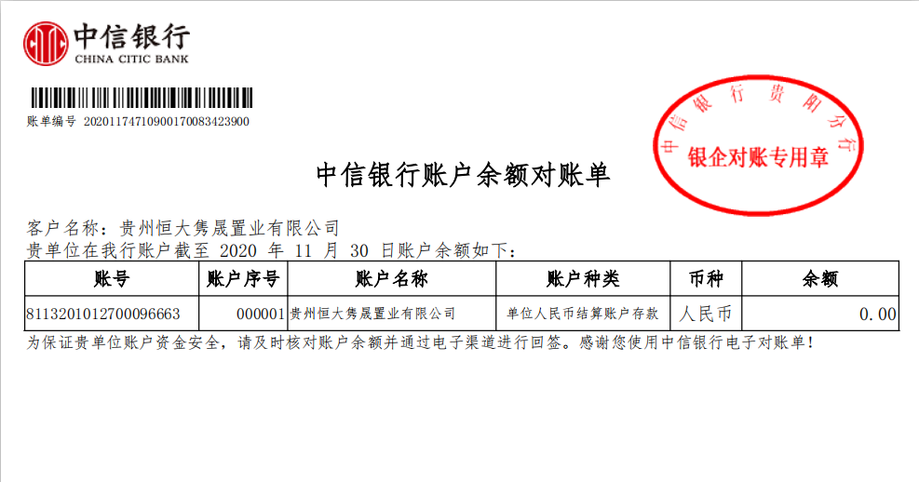

中国银行贵阳金阳支行 单位：元
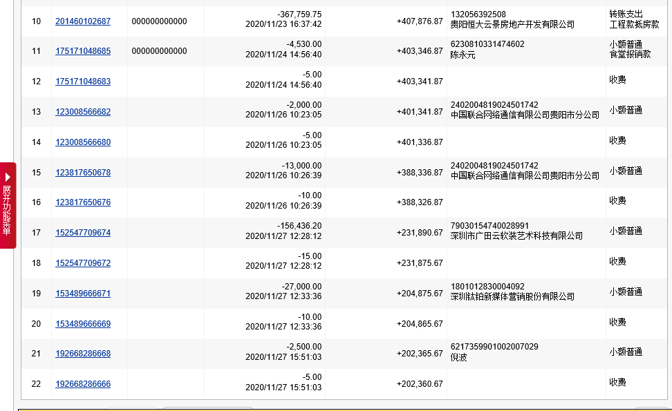
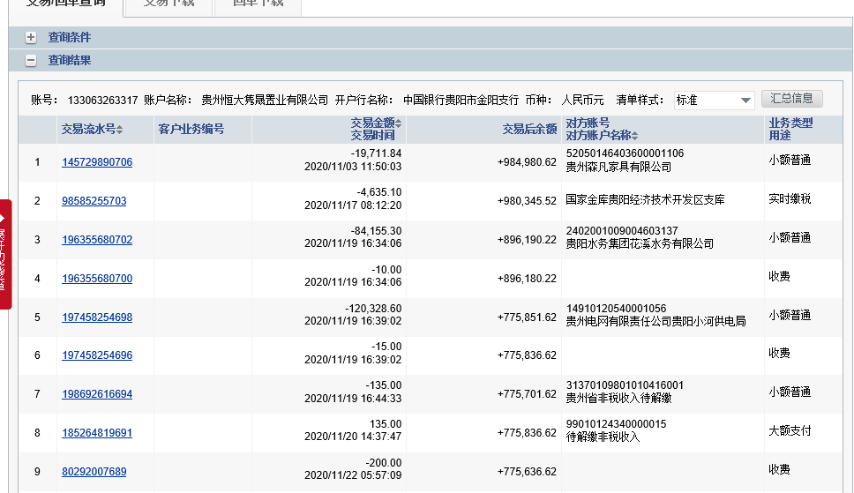

交通银行贵阳纪念塔支行 单位：元

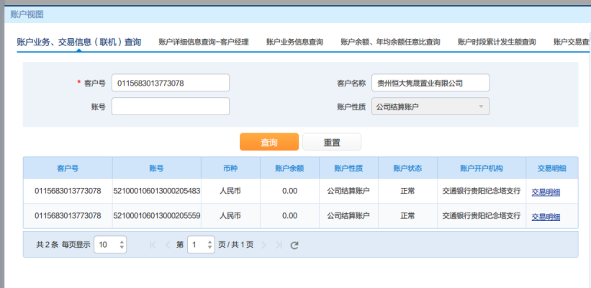

贵阳农商行云岩支行 单位：元

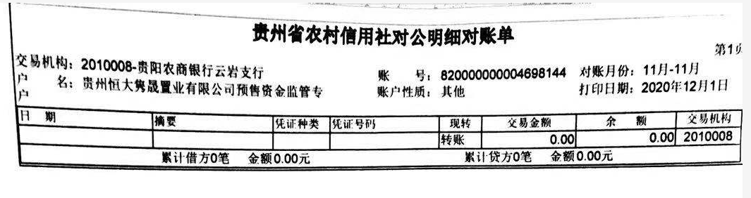

兴业银行贵阳观山湖（生态）支行 单位：元
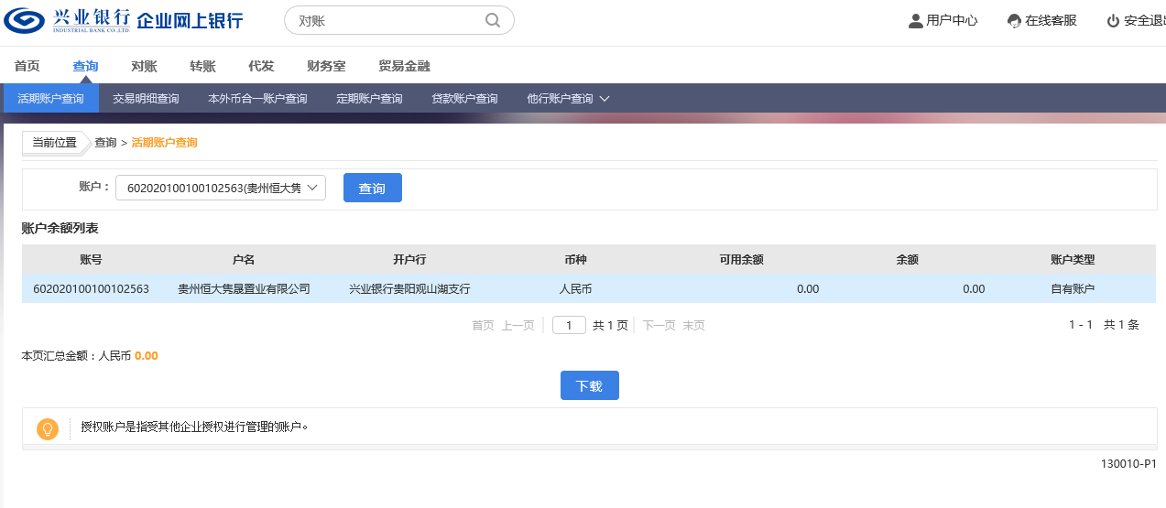

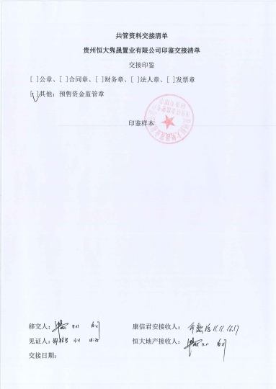
附件二 共管资料移交清单

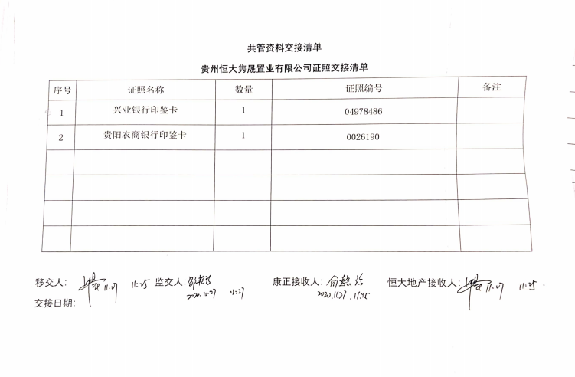

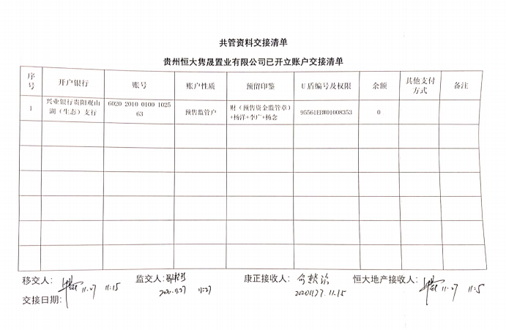

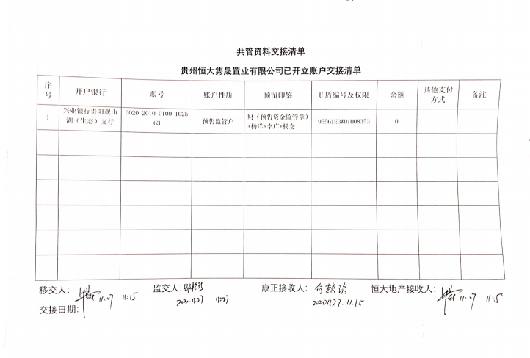

附件三 印章使用纸质版台账
监察室

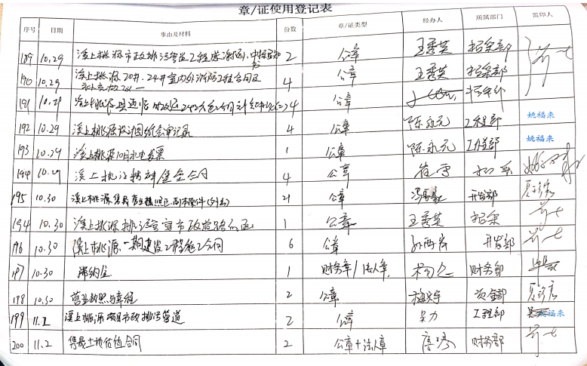
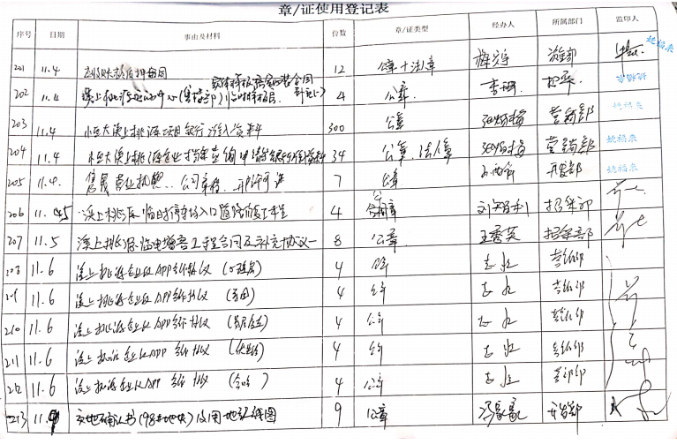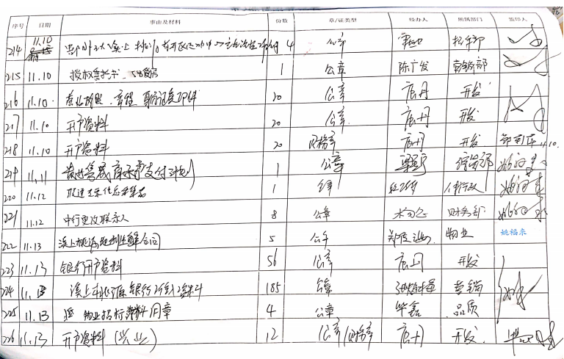

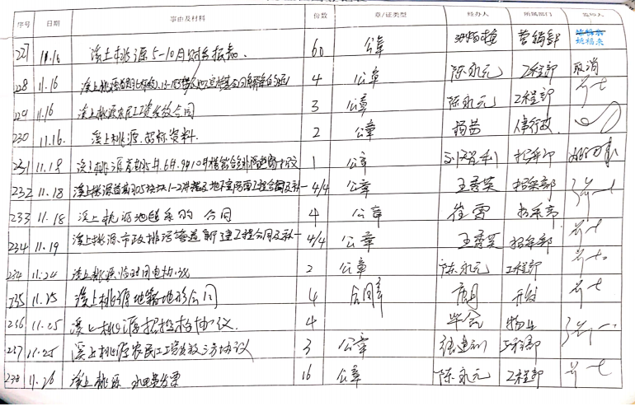
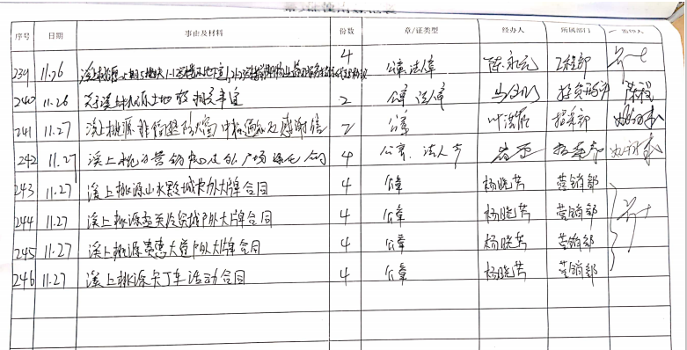

财务室

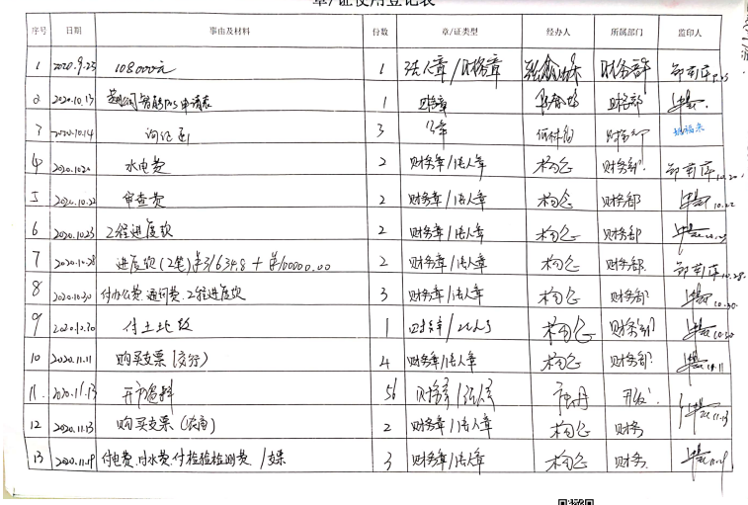

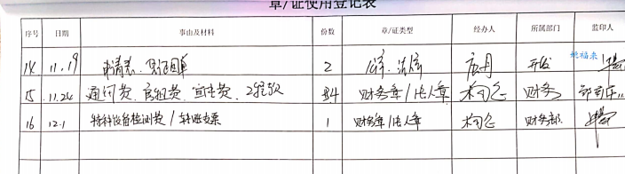

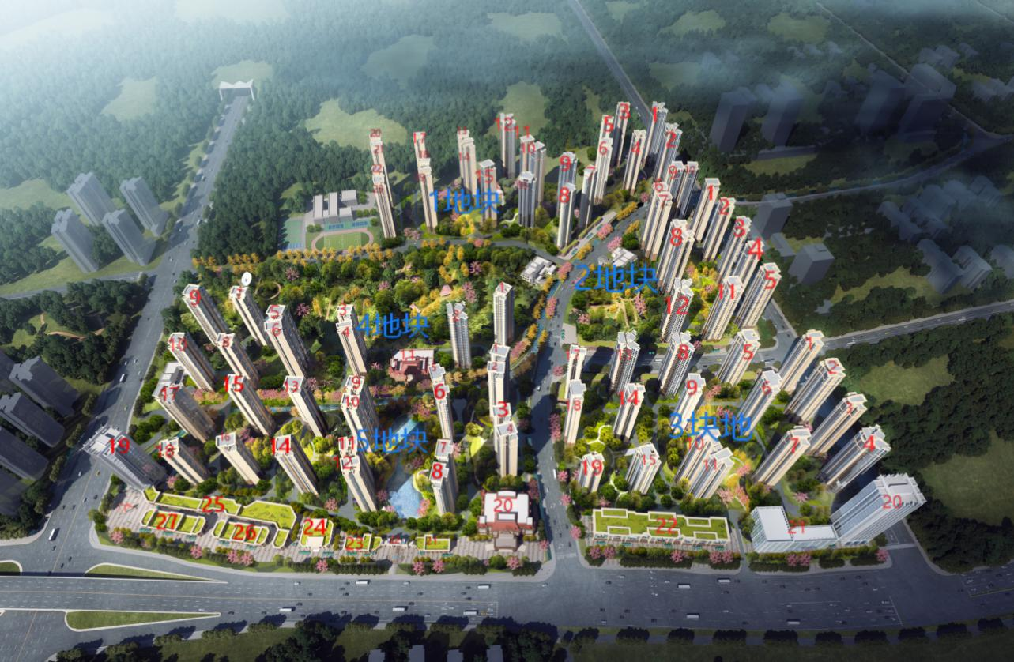
附件四 项目平面图

